Viernes
28
de enero

Primero de Primaria
Lengua Materna

Mi nombre rima con…

Aprendizaje esperado: escribe palabras que tienen sonidos semejantes y compara sus escrituras.

Énfasis: escritura de palabras que riman con el nombre propio.

¿Qué vamos a aprender?

Escribirás palabras que tienen sonidos semejantes y compararás sus escrituras.

Buscando palabras que riman con tu nombre.

Para esta sesión necesitarás:

- Hojas blancas o un cuaderno.
- Lápiz.
- Lápices de colores.
- Tu libro de texto Lengua Materna. Español.

https://www.conaliteg.sep.gob.mx/

¿Qué hacemos?

¿Te gustaría realizar rimas usando tu nombre, los de tus amigos o amigas?

Para iniciar, te invito a conocer algunos nombres de niñas y niños.

- María José
- Debanhi
- Mariana
- Gaby
- Anita
- Alejandro
- Lalo
- Atenea
- Rita
- Alejandro
- Luis
- Joel
- Ana Gabriela
- Antonio
- Paola

Algunos de los niños que proporcionaron su nombre no solo hablan español, sino que también hablan alguna lengua indígena, en nuestro país hay una gran diversidad de lenguas.

¿En qué letras del nombre de los niños y niñas, debes de fijarte para encontrar la palabra que rime con su nombre?

¡Muy bien, en las últimas! en cómo suenan.

Completa con los nombres:

Soy_____________________________
y un día_________________________.

Por ejemplo:
Soy María José
y un día solloce.

Primero lo harás de una forma sencilla, te mostraré dos palabras por cada nombre, una de las palabras rima y la otra es una intrusa, ¿Cuál crees qué es la característica de esa palabra intrusa?

Exacto, es la que no rima.

Una estrategia es pronunciar las palabras lentamente y escuchar con mucha atención como suenan. Si tú estás en proceso de aprender a leer, otra estrategia podría ser observar en cada una de las palabras cuáles de ellas terminan igual o de manera parecida y así eliminas la palabra intrusa.

Te invito a ver las palabras, la opinión de algunos niños y la rima final, después de descubrir a la palabra intrusa.

Las primeras palabras son:

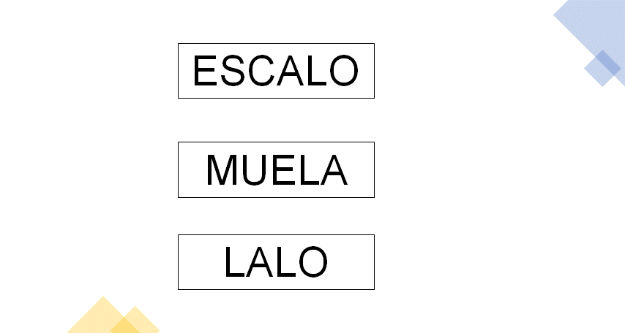

Yo soy _________,
y cuando veo una montaña
la __________.

¿Qué opinas?

Olivia de Durango nos dice que la palabra intrusa es MUELA, que, aunque parece que suenan igual, no es así porque MUELA termina en ELA y LALO y ESCALO terminan en ALO.

¡Qué bien! la palabra intrusa es MUELA. Al colocar las palabras la rima queda así:

Yo soy LALO,
y cuando veo una montaña
la ESCALO.

Siguientes palabras:

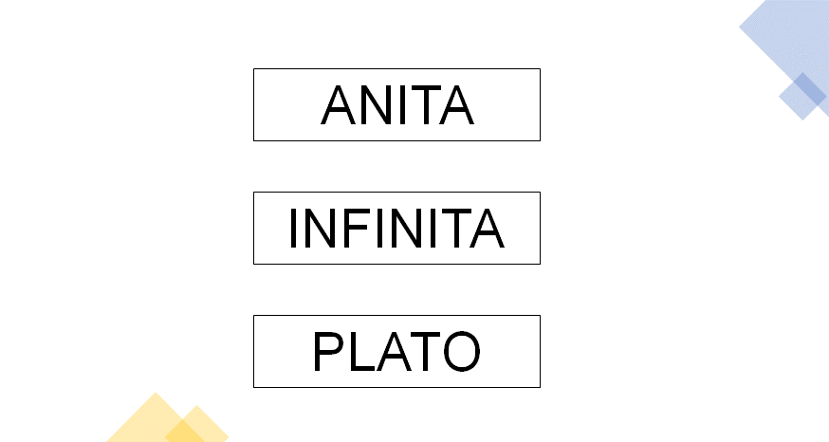

Soy _____________,
y veo una luna_____.

Armando de Tlaxcala nos dice que él vio que ANITA e INFINITA terminan con la A qué es la misma letra con la que inicia su nombre. Su mami le leyó cada palabra y se dio cuenta que Anita e Infinita son casi iguales, ella le dijo que el final se lee ITA.

Armando al igual que tú, está aprendiendo a leer, y es importante buscar el apoyo de alguien que ya sepa hacerlo. Si en este momento, mami o algún familiar no está contigo ¡No te preocupes! cuando tengas a alguien cercano a quien preguntarle o pedirle apoyo, ¡Díselo! seguro te apoyará para continuar aprendiendo.

Siguiente nivel de dificultad, tendrás que descubrir dos rimas y dos palabras intrusas del siguiente grupo de palabras:

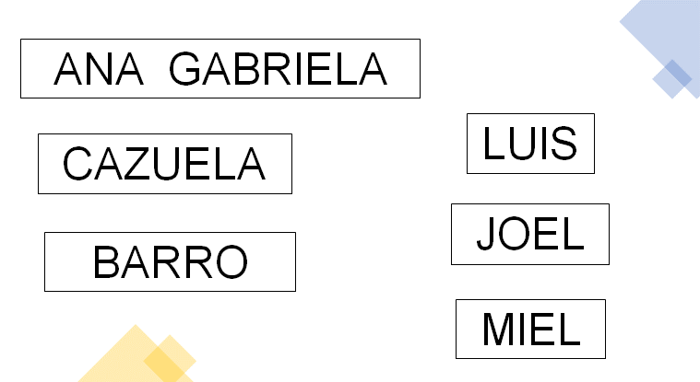

Me llamo___________,
hoy rompí una __________.

Hola, soy _____
me gusta mucho la ______.

Isabel de Tabasco nos dice que ANA GABRIELA son dos palabras una corta y otra larga, GABRIELA rima con CAZUELA porque suenan igual y al final se escriben igual.

Jorge de Campeche nos dice que BARRO no rima con ninguna, porque termina en RRO y no hay otra palabra que termine en RRO

Zoraida de Nochixtlán, Oaxaca, dice que ella recurrió a su cuaderno de palabras para ayudarse a encontrar las palabras porque aún no sabe leer y escribir como todos.

Primero escuchó que LUIS es una palabra corta, inicia igual que LEÓN, pero no lleva la E sino la U y que ninguna palabra termina en IS así que esa no se puede usar.

José Luis de Ciudad de México nos dice que JOEL se parece mucho a su nombre, pero que no se escriben igual y que JOEL rima con MIEL, suenan igual y se escriben casi igual.

Florencio de Tamaulipas nos dice que MIEL rima con JOEL y que, por cierto, ambas son palabras cortas y las dos riman en EL.

Te invito a leer las siguientes rimas que lograron algunos niños y niñas con sus nombres:

- A Alejandro
le gusta el arándano.

- A Ángel Manuel
le gusta comer el pastel
con su amiga Raquel.

- Emiliano
rima con piano.

- A Esmeralda
no le gusta
usar falda.

- Roberta
rima con trompeta.

- A Victoria
le gusta la zanahoria
porque es buena para la memoria.

- Emily cuenta
del uno al mil.

- Vania
quiere ir
a Italia.

- Manuel
se va a comer pastel.

Esas rimas estuvieron muy lindas y muy bien hechas.

Para cerrar la sesión, te invito a abrir tu libro de texto Lengua Materna Español y ubicar la actividad “rimas y calaveritas”.

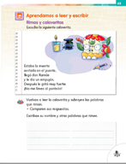

Aquí puede empezar a hacer tus rimas con los nombres de los miembros de tu familia o con los nombres de tus amigos, por cierto, puedes escribir tus rimas en el cuaderno de palabras, agregando la sección de rimas.

Diviértete en compañía de tu familia.

¡Buen trabajo!

Gracias por tu esfuerzo.

Para saber más:
Lecturas

https://www.conaliteg.sep.gob.mx/

